Le plan de travail vous est envoyé par courriel.

Merci de prendre connaissance du plan de travail de votre enfant pour cette semaine. N’hésitez pas si vous avez des questions.

1ere année du primaire
Semaine du 15 juin 2020
Les yeux noirs 1
Annexe1 – Les yeux noirs 2
Annexe 2 – Les yeux noirs 3
Annexe 3 – Les yeux noirs 4
Annexe 4 – Les yeux noirs 5
Connect the dots! 6
Annexe 1 – Connect the dots! 7
Annexe 2 – Connect the dots! 8
Cherche et trouve des lignes! 9
Annexe 1 – Lexique pour l’élève 11
Annexe 2 – Tableau de compilation 12
Annexe 3 – Exemple pour les parents 13
Un coucher de soleil 14
Annexe 1 – Exemples de coucher de soleil 15
Annexe 2 – Préparation pour le coucher de soleil 16
Des fêtes en famille 17
Annexe – Des fêtes en famille 18

Français, langue d’enseignement

Les yeux noirs

Consigne à l’élève
La veille de son anniversaire, Mathieu un jeune garçon curieux cherchera des indices tel un détective pour trouver son cadeau. Ses quatre sens seront mis à contribution.
- Écoute le court métrage en cliquant sur le lien ci-dessous
- Fais un dessin du début, du milieu et de la fin de l'histoire.
- Écris deux ou trois phrases par image pour raconter l'histoire dans tes mots.
- Activité : Je m'amuse en braille

Matériel requis
- Lien Internet : https://www.onf.ca/film/yeux_noirs/
- Feuille et crayon

Information aux parents

À propos de l’activité
Votre enfant s’exercera à :
- Comprendre un récit.
- Écrire une histoire.
- Écrire des mots en braille.
Vous pourriez :
- Poser des questions au sujet des 5 sens. (ex : Comment Mathieu peut voir avec ses mains ? Pourquoi marche-t-il avec une canne ?)
- Les yeux fermés ou bandés : faire découvrir un objet ou un endroit à l'aide des autres sens ; marcher avec une «canne» ; prendre un repas…
Source : Activité proposée par les Services éducatifs de la Commission scolaire du Fer

Français, langue d’enseignement

Annexe1 – Les yeux noirs
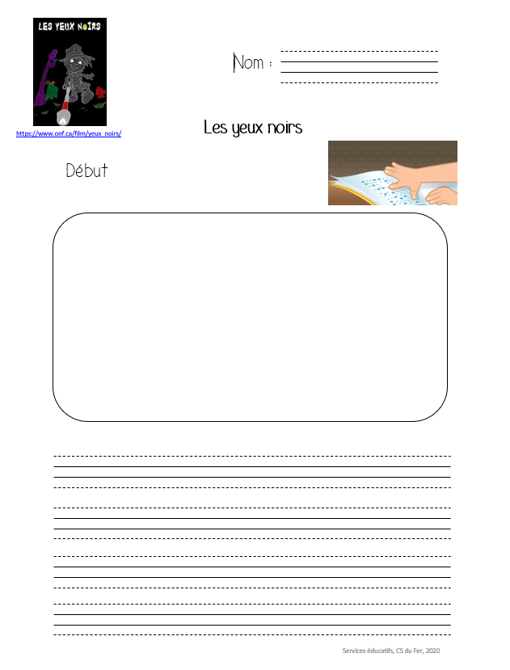

Français, langue d’enseignement

Annexe 2 – Les yeux noirs
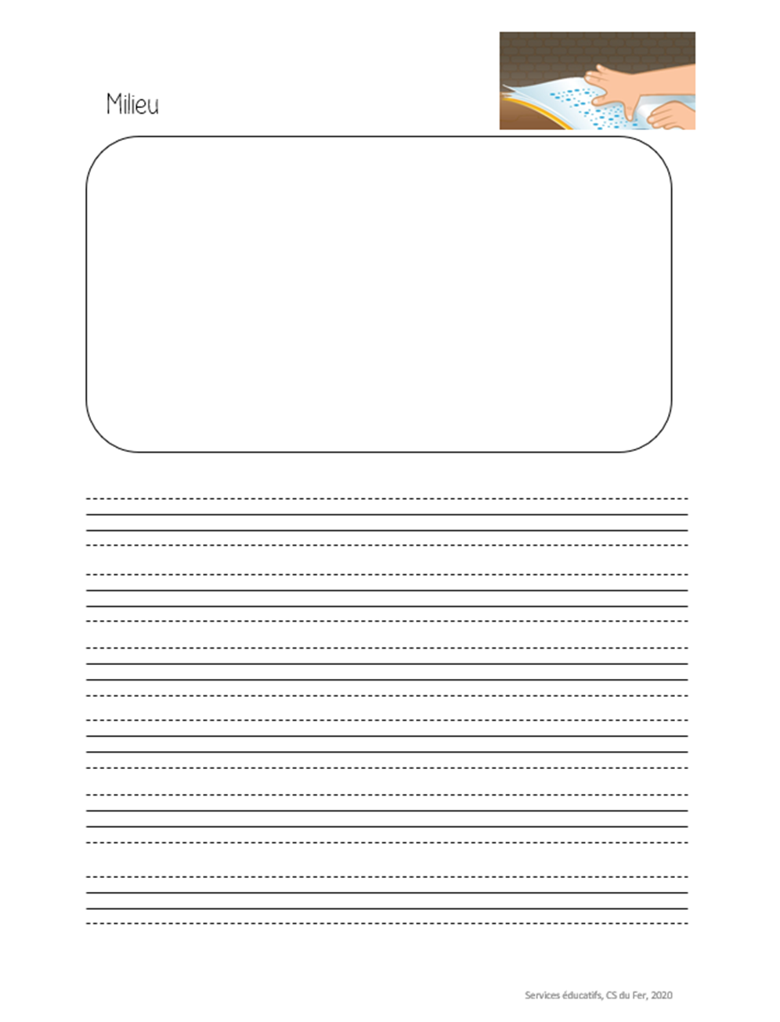

Français, langue d’enseignement

Annexe 3 – Les yeux noirs
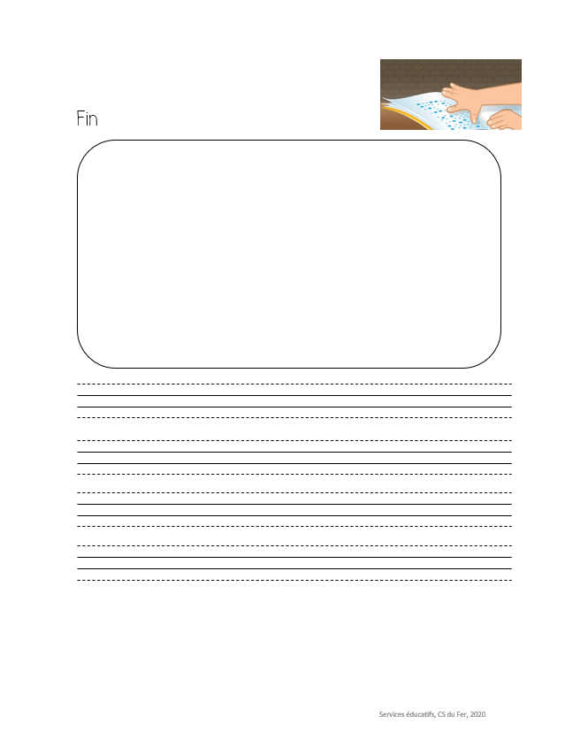

Français, langue d’enseignement

Annexe 4 – Les yeux noirs
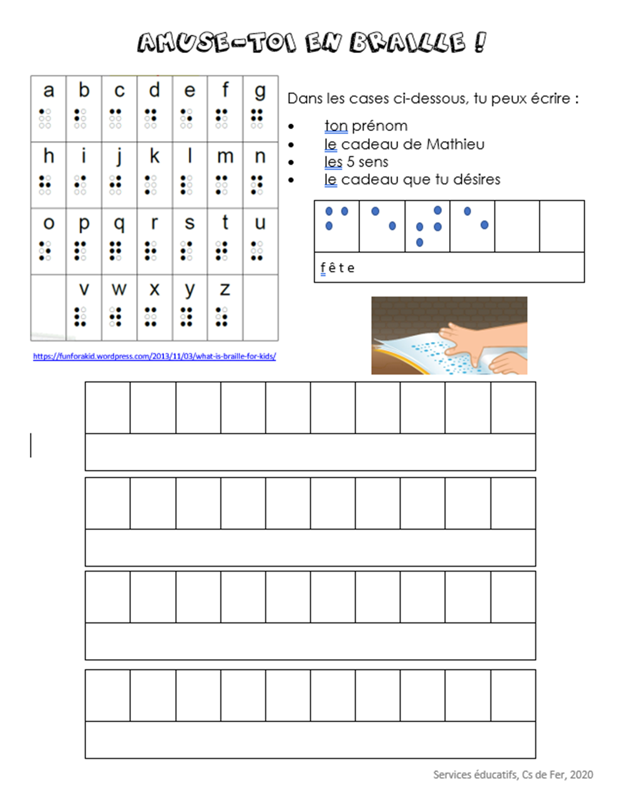

Anglais, langue seconde

Connect the dots!

Consigne à l’élève
Do you know all the letters of the alphabet in English? Connais-tu toutes les lettres de l'alphabet en anglais? Mais surtout, peux-tu prononcer tous les sons que forment ces lettres en anglais? Le but de cette activité est de t'amener à lire des mots avec la bonne prononciation. Voici les étapes à suivre pour réaliser cette activité:
- D'abord, joue au jeu Alphabetter présenté par CBC Kids de Radio-Canada. À chaque mot, essaie de les identifier correctement puis de les répéter avec la bonne prononciation!
- Maintenant, sauras-tu connecter correctement les points dans l'activité en annexe? Bonne chance! Le jeu est accompagné des consignes ainsi que du corrigé.

Matériel requis
- Des crayons de couleur;
- Un ordinateur ou une tablette pour accéder au jeu Alphabetter;
- L'exercice en annexe.

Information aux parents

À propos de l’activité
Votre enfant s’exercera à :
- Approfondir à l'aide d'un jeu ses connaissances phonétiques en anglais;
- Enrichir son répertoire de vocabulaire en anglais;
- Identifier les premières lettres de plusieurs mots.
Vous pourriez :
- Prendre connaissance des activités que votre enfant a à effectuer;
- Le guider dans la compréhension ainsi que la prononciation des mots;
- L'aider à compléter la figure en annexe!

Anglais, langue seconde

Annexe 1– Connect the dots!
Can you connect the dots? Sors tes crayons de couleur! Le jeu est simple, il s'agit simplement de relier les points en plaçant les lettres aux bons endroits avant de tracer les lignes! Trois petites règles très simples:
Règle 1 : Il n'y a qu'une seule lettre par couleur.
Règle 2 : Les images sont là pour donner des indices!
Règle 3 : Les neuf lettres à placer sont indiquées sous la figure!
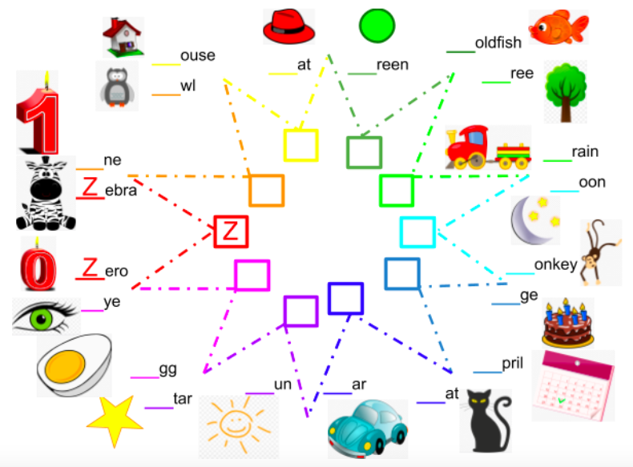

Pour t'aider, voici les neuf lettres qu'il te reste à placer correctement dans la figure :
A, E, O, C, G, H, M, S et T !

L'activité corrigée est à la page suivante!

Anglais, langue seconde

Annexe 2– Connect the dots!
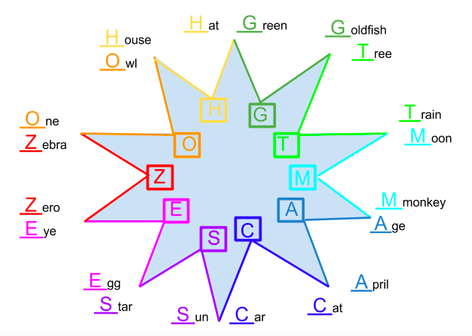

Bien joué!

Mathématique

Cherche et trouve des lignes!

Consigne à l’élève
- Ton environnement regorge d’objets mathématiques! En te promenant dans ton quartier, repère au moins 10 objets (naturels et non naturels) qui comportent des lignes courbes ou brisées, fermées ou non fermées.
- Révise d’abord ce que tu sais sur les tableaux, les figures planes et les lignes en regardant le lexique pour l’élève en annexe.
- Ensuite, dans le tableau de l’annexe…
- Fais un croquis de l’objet observé.
- Trace un X dans les colonnes qui définissent bien les lignes qui composent l’objet.
- Si tu reconnais une figure plane dans l’objet, écris-la dans la dernière colonne.
- Calcule tes points de la manière suivante :
- Compte le nombre de X dans la colonne « Ligne brisée ».
  - Si le nombre de « X » dans cette colonne est plus grand que 4 ou est égal à 4, tu obtiens 5 points.
  - Si le nombre de « X » dans cette colonne est plus petit que 4, le nombre de « X » que tu as compté dans cette colonne est le nombre de points que tu obtiens.
- Compte maintenant le nombre de X dans la colonne « Ligne fermée ».
  - Si le nombre de « X » dans cette colonne est plus grand que 3 ou est égal à 3, tu obtiens 5 points.
  - Si le nombre de « X » dans cette colonne est plus petit que 3, le nombre de « X » que tu as compté dans cette colonne est le nombre de points que tu obtiens.
- BONUS : Obtiens un point chaque fois que tu as identifié une figure plane dans l’objet.
- BONUS : Décris les lignes composant chacune des figures planes suivantes pour des points supplémentaires! Obtiens un point pour chaque figure décrite correctement. Tu peux regarder les figures illustrées dans le lexique pour t’aider.
  - Carré
  - Cercle
  - Losange
  - Rectangle
  - Triangle

Matériel requis
- Lexique pour aider l’élève à réaliser l’activité (en annexe)
- Tableau de compilation des résultats (en annexe). Il peut être reproduit à la main.
- Crayon
- Suggestions d’objets (pour les parents)

Mathématique

Information aux parents

À propos de l’activité
Le but de cette activité est d’amener votre enfant à observer des objets mathématiques dans son quotidien et à distinguer les différents types de lignes. Cette activité peut être réalisée avec des élèves de première ou de deuxième année.
Votre enfant s’exercera à :
- Compiler des résultats dans un tableau
- Comparer des objets et figures composés de lignes courbes, de lignes brisées, de lignes fermées ou de lignes non fermées.
- Identifier des figures planes
- Décrire des figures planes
Vous pourriez :
- Lire l’aide-mémoire avec votre enfant.
- Jouer en compétition avec votre enfant.
- Nommer des objets que votre enfant doit mettre dans son tableau. Vous pouvez vous référer à l’exemple en annexe pour 10 objets permettant à votre enfant d’obtenir des points.
- Donner des défis à votre enfant en lui nommant les lignes du prochain objet. Par exemple, vous pourriez dire à votre enfant « trouve maintenant un objet à lignes brisées fermées ».
- Aider votre enfant à calculer ses points.
Source : Activité proposée par Rosalie Mercier

Mathématique

Annexe 1 – Lexique pour l’élève
Les tableaux
Dans un tableau, on retrouve des rangées et des colonnes. Les rangées sont les lignes horizontales dans un tableau. Les colonnes sont les lignes verticales dans un tableau. 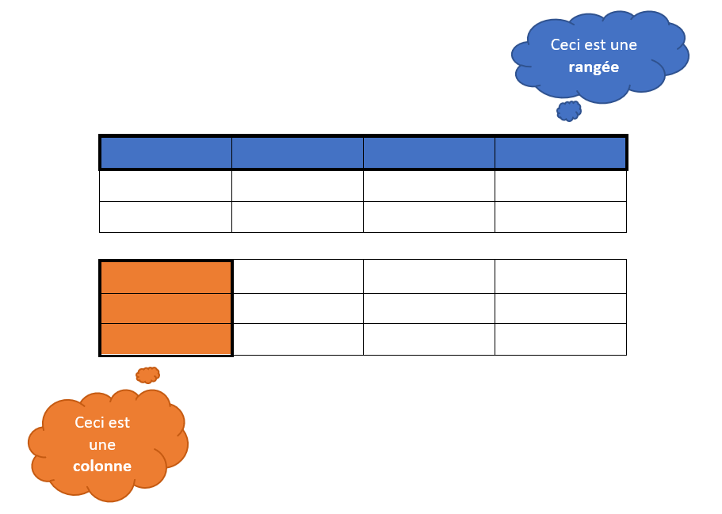

Les figures planes
Losange
Triangle
Cercle
Rectangle
Carré

Les lignes
Ligne courbe
Ligne non fermée
Ligne fermée
Ligne brisée

Mathématique

Annexe 2 – Tableau de compilation
Croquis de l’objet | Ligne brisée | Ligne courbe | Ligne fermée | Ligne non fermée | Figures planes présentes dans l’objet
Total des « X » dans chaque colonne |  |  |  |  | ___________________
Total des points |  | ___________ |  | ___________

Mathématique

Annexe 3 – Exemple pour les parents
Selon l’objet observé par votre enfant, les réponses peuvent varier quelque peu. Prenez note qu’un objet peut être composé de lignes brisées et courbes.
Croquis de l’objet | Ligne brisée | Ligne courbe | Ligne fermée | Ligne non fermée | Figures planes présentes dans l’objet
Pétale de fleur |  | X | X
Fenêtre | X |  | X |  | Rectangle
Roue de voiture |  | X | X |  | Cercle
Branche d’arbre | X |  |  | X
Panneau d’arrêt | X |  | X
Logo de voiture Toyota |  | X | X
Poignée de porte de maison |  | X |  | X
Tuyau d’arrosage enroulé |  | X |  | X
Escalier | X |  | X |  | Rectangle
Numéro « 1 » d’une adresse de maison | X |  |  | X
Total des « X » dans chaque colonne : | 5 | 5 | 6 | 4 | ______________________
Total des points | 5 points | __________ | 5 points | __________ | 3 points
L’enfant ayant ces réponses terminerait la partie avec 5 points + 5 points + 3 points, donc 13 points.

Arts plastiques

Un coucher de soleil

Consigne à l’élève
As-tu déjà regardé un coucher de soleil? Te souviens-tu des couleurs présentes? Si tu as la chance d’en voir un, remarque bien les couleurs. Si ce n’est pas possible d’observer le coucher de soleil, il y a quelques photos en annexes pour t’aider à faire l’activité. Tu devras créer un coucher de soleil à partir de techniques de dessin. Pour t’aider à préparer ton œuvre, tu peux compléter la fiche ‘Préparation pour un coucher de soleil’.

Matériel requis
Utilise le matériel que tu as à la maison :
- Feuille blanche
- Crayons de couleur
- Crayons de cire
- Marqueurs de couleurs
- Peinture (pinceaux)

Information aux parents

À propos de l’activité
Votre enfant s’exercera à :
Réaliser une œuvre plastique personnelle
Faire un croquis de son idée
Utiliser du langage plastique (lignes, couleurs …)
Vous pourriez :
Observer un coucher de soleil avec votre enfant et lui faire observer les couleurs présentes.
Source : Joannie Vézina, enseignante à la Commission scolaire de la Côte-du-Sud.

Arts plastiques

Annexe 1 – Exemples de coucher de soleil

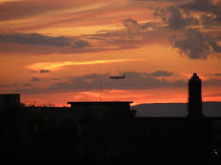

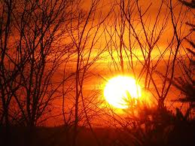

Images libres de droit : flickr.com

Arts plastiques

Annexe 2 – Préparation pour le coucher de soleil
Technique choisie (crayons de brois, crayons de cire, peinture, marqueur ou autres)

Couleurs choisies

Croquis 1

Croquis 2

Éthique et culture religieuse

Des fêtes en famille

Consigne à l’élève
- Dimanche prochain, ce sera la fête des Pères. C'est donc l'occasion rêvée de faire un petit tour d'horizon des différentes fêtes que tu célèbres en famille.
- Avec ton parent, discute des fêtes que vous soulignez en famille durant l'année et décris-les.
- Comment se nomment ces fêtes ?
- Avec qui fêtez-vous ?
- Que faites-vous durant ces fêtes ?
- Installez-vous des décorations particulières ?
- Cuisinez-vous un menu spécial pour ces fêtes ?
- À quelle tradition se rattachent-elles ?
- Ensuite, visionne le court-métrage Des lumières pour Gita où l'on voit Gita qui célèbre le Divali avec sa famille, puis complète le tableau de la page suivante pour consigner les informations que tu apprendras lors du visionnement.
- Finalement, compare le Divali avec une fête que tu célèbres en famille.

Matériel requis
- Le tableau de comparaison qui se trouve à la page suivante;
- Le court-métrage Des lumières pour Gita.

Information aux parents

À propos de l’activité
Votre enfant s’exercera à :
- Nommer des fêtes.
- Décrire des façons de vivre des fêtes en famille.
- Utiliser la comparaison pour souligner les ressemblances et les différences entre deux éléments.
Vous pourriez :
- Sortir des photos que vous avez prises lors de fêtes en famille.
- Aider votre enfant à décrire les fêtes que vous célébrez en famille.
- Aider votre enfant à compléter le tableau de comparaison à la suite du visionnement du court-métrage.
- Expliquer à votre enfant ce que signifie décrire (donner plusieurs caractéristiques).
- Expliquer à votre enfant ce que signifie comparer (trouver les ressemblances et les différences).
- Choisir de décrire et de comparer les fêtes à voix haute plutôt que par écrit.

Éthique et culture religieuse



Annexe – Des fêtes en famille
Tableau de comparaison
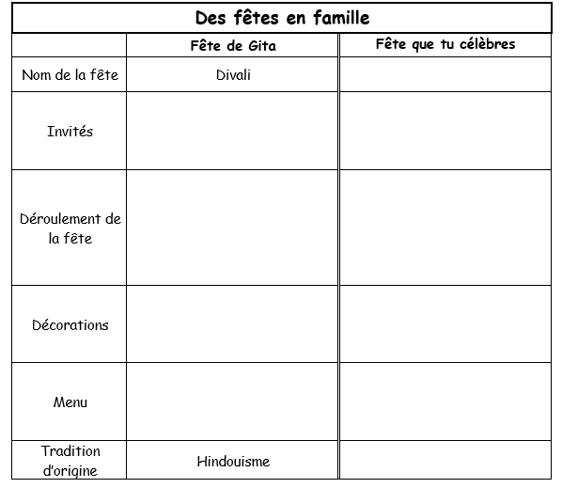

Pour aller plus loin…
Compare les fêtes que tu célèbres en famille avec celles de tes amis. Est-ce les mêmes fêtes ? Si oui, les soulignez-vous de la même façon ? Tu pourrais être surpris de constater les différences qui existent dans les traditions de chaque famille.

